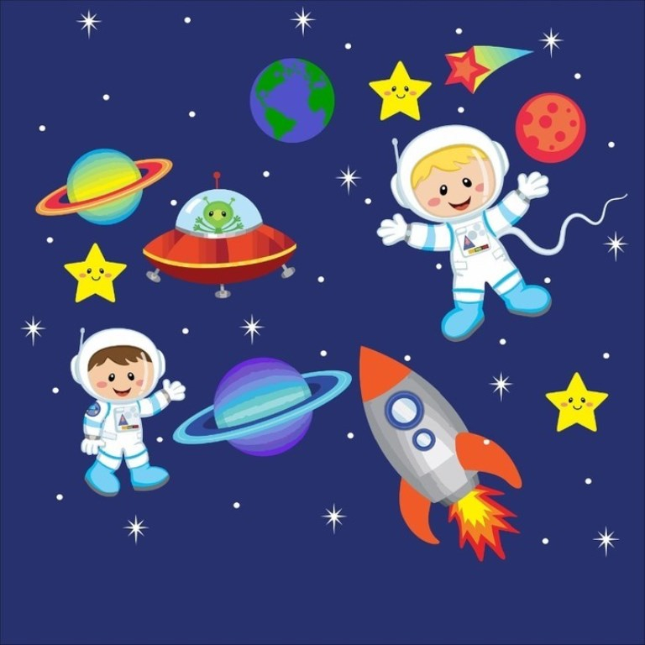

Музыкальный материал для детей подготовительной группы.
Тема « Космос»
Детские песни про Космос.
https://yandex.ru/video/%D0%B7%D0%B0%D0%BF%D1%80%D0%BE%D1%81/%D1%81%D0%B5%D1%80%D0%B8%D0%B0%D0%BB/%D0%BF%D0%B5%D1%81%D0%BD%D0%B8/?text=%D0%B4%D0%B5%D1%82%D1%81%D0%BA%D0%B8%D0%B5%20%D0%BF%D0%B5%D1%81%D0%BD%D0%B8%20%D0%BF%D1%80%D0%BE%20%D0%BA%D0%BE%D1%81%D0%BC%D0%BE%D1%81&path=wizard
Игра – разминка « Самолёты»
https://yandex.ru/video/search?text=%D0%BC%D1%83%D0%B7%D1%8B%D0%BA%D0%B0%D0%BB%D1%8C%D0%BD%D0%B0%D1%8F%20%D1%80%D0%B0%D0%B7%D0%BC%D0%B8%D0%BD%D0%BA%D0%B0%20%D1%81%D0%B0%D0%BC%D0%BE%D0%BB%D1%91%D1%82%D1%8B%20%D0%B7%D0%B0%D0%B2%D0%BE%D0%B4%D0%B8%D0%BC%20%D0%BC%D0%BE%D1%82%D0%BE%D1%80%D1%8B&path=wizard
Музыкальная разминка « Ракета»
https://yandex.ru/search/?text=%D0%BC%D1%83%D0%B7%D1%8B%D0%BA%D0%B0%D0%BB%D1%8C%D0%BD%D0%B0%D1%8F%20%D1%80%D0%B0%D0%B7%D0%BC%D0%B8%D0%BD%D0%BA%D0%B0%20%D1%80%D0%B0%D0%BA%D0%B5%D1%82%D0%B0%20%D0%B4%D0%BB%D1%8F%20%D0%B4%D0%B5%D1%82%D0%B5%D0%B9&lr=38
Космическая музыка для детей
https://yandex.ru/search/?text=%D0%BA%D0%BE%D1%81%D0%BC%D0%B8%D1%87%D0%B5%D1%81%D0%BA%D0%B0%D1%8F%20%D0%BC%D1%83%D0%B7%D1%8B%D0%BA%D0%B0%20%D0%B4%D0%BB%D1%8F%20%D0%B4%D0%B5%D1%82%D0%B5%D0%B9&lr=38

